Правила пешехода
Ходите только по тротуару

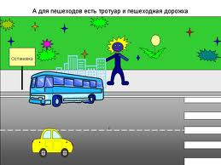

Переходите улицу только в местах, где имеются линии или указатели перехода, а где их нет – на перекрестках по линии тротуаров.

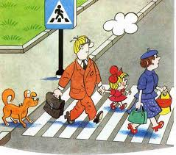

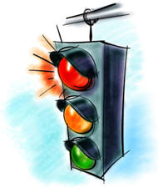
Чтобы перейти улицу, сначала посмотрите налево, а дойдя до середины – направо.

Переходите проезжую часть только при зеленом сигнале светофора или разрешающем жесте регулировщика.

Не перебегайте дорогу перед близко идущим транспортом.

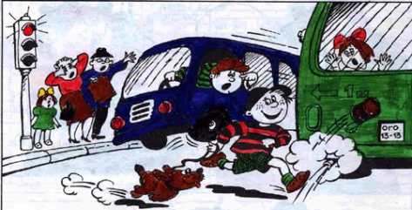

Не устраивайте игры и не катайтесь на коньках, лыжах и санках на проезжей части улицы.
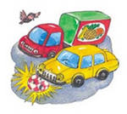
Езда на велосипедах по улицам и дорогам разрешается с 14 лет.

Соблюдайте ПДД сами и
помогайте своим родным и близким.

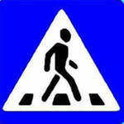

ПЕШЕХОДНЫЙ ПЕРЕХОД

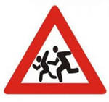
ОСТОРОЖНО! ДЕТИ!

ГЛАВНАЯ ДОРОГА

Первый светофор был изобретён в 1868 году в Лондоне.

Первый сигнал светофора появился в США в 1919 году

БЕРЕГИТЕ СЕБЯ НА ДОРОГАХ!!!
МБОУ СОШ №51
г.КРАСНОЯРСК

ЗНАЙ ПРАВИЛА ДВИЖЕНИЯ КАК ТАБЛИЦУ УМНОЖЕНИЯ!

